《中国特色社会主义理论体系概论》导学方案
乔少华
本课程是开放教育本专科所有学员必选的一门思政课。本课程考核采用形成性考核与终结性考试相结合的方式。各占总成绩的50%。
形成性考核包含总论和10个专题，学生学习完每一专题全部视频课程后，才可以进入“专题测验”完成每一专题的形成性考核任务。形考试题类型包括判断题和单项选择题。
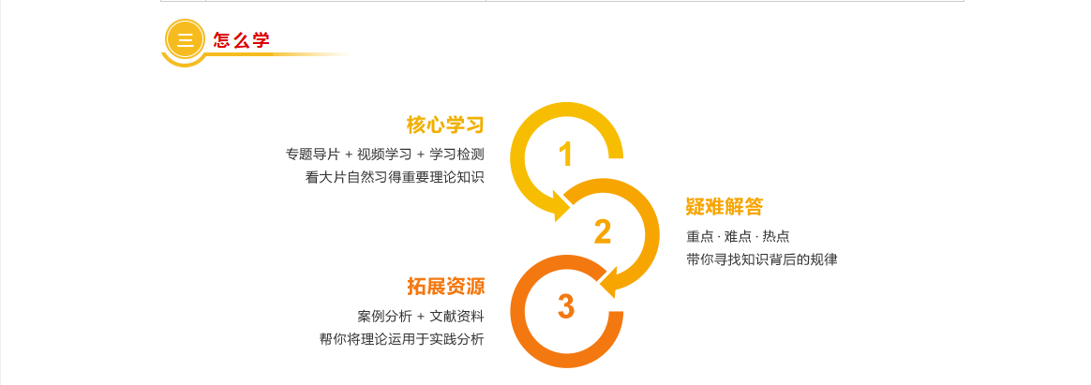
终结性考试基于国家开放大学学习网进行网络开放式考试，学生在一段时间内完成即可（具体时间国开通知）。
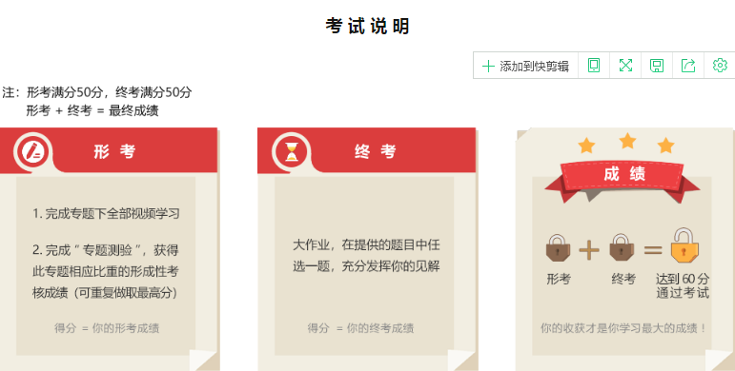
形成性考核具体学习方法：
- 登陆国家开放大学学习网：http://www.ouchn.cn/点击“学生登录”或进入“榆林电大”微信公众号，选择右下角“学生服务”—“国开平台”，输入用户名（学号），密码：8位出生年月日-登录。
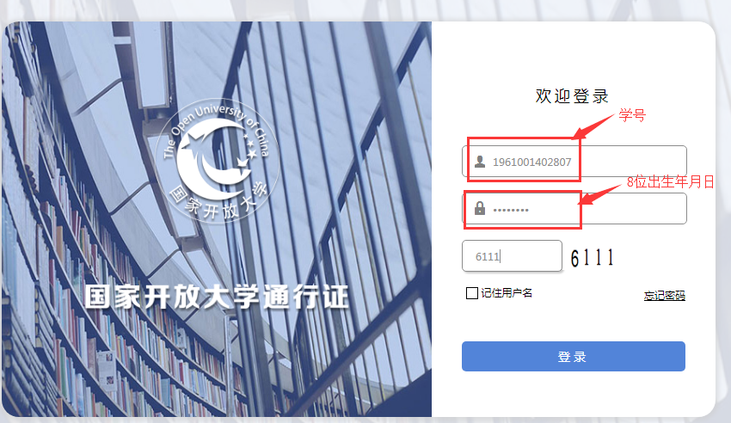
2、点击“进入课程”
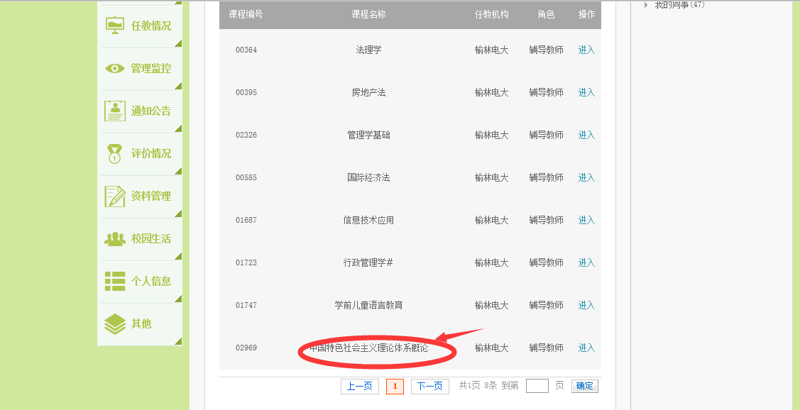
3、学习任务包括八部分内容，点击右边展开。
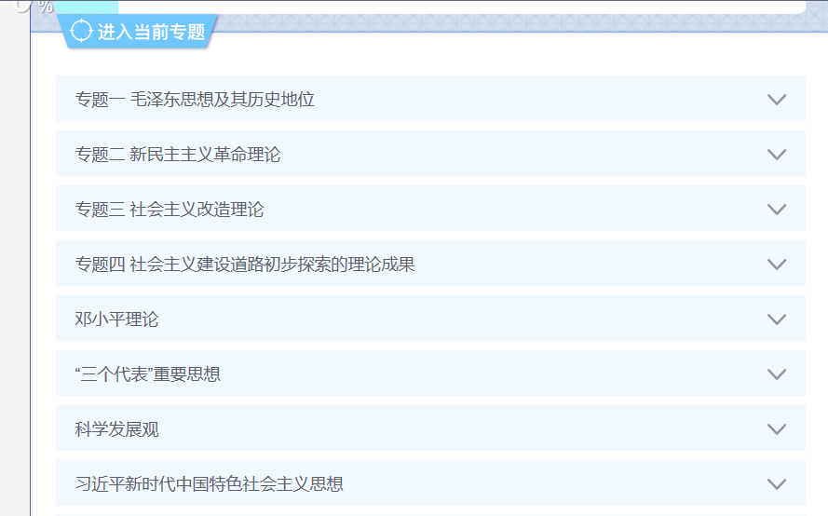
4、依次学习下列1至5内容，方可进入“专题测验”。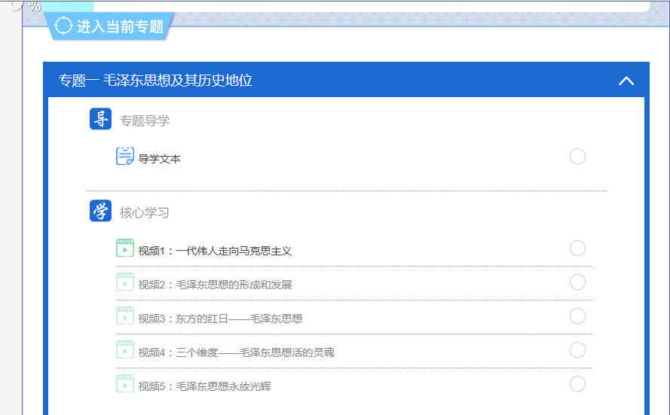
5、其他专题依次类推。温馨提示：每个视频看完，必须挨个学习完才能进入下一阶段的学习。
终结性考核学习方法：
完成所有形成性考核学习任务，待国开开放试题后，点击页面最下端“终结性考试”，按要求完成。（一般是大作业形式，给出3个题目任选一题，充分发挥个人见解，提交后由任课教师给出成绩，占总成绩的50%）
论坛发帖方法：
1、进入课程主页，点击上方“学习论坛”
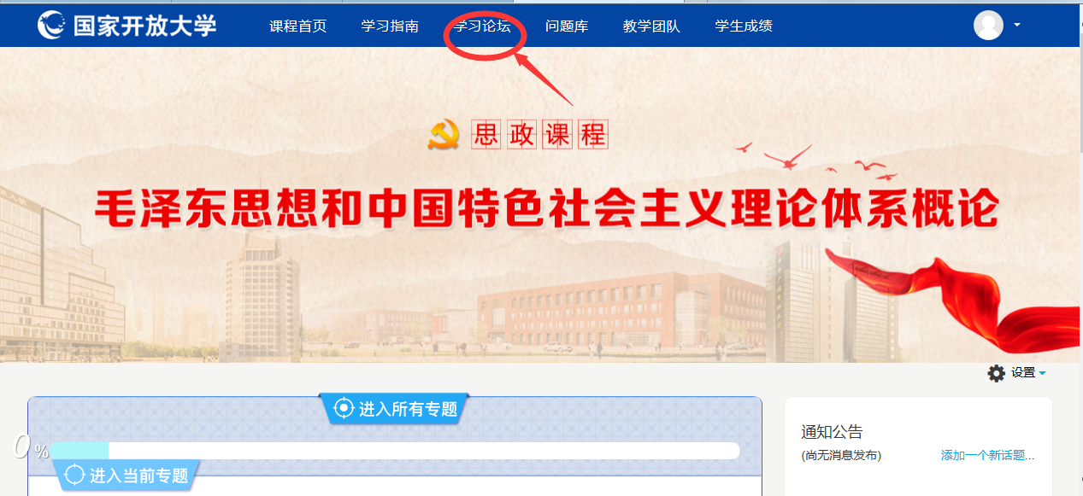
2、依次发贴十个以上，完成学习任务。

